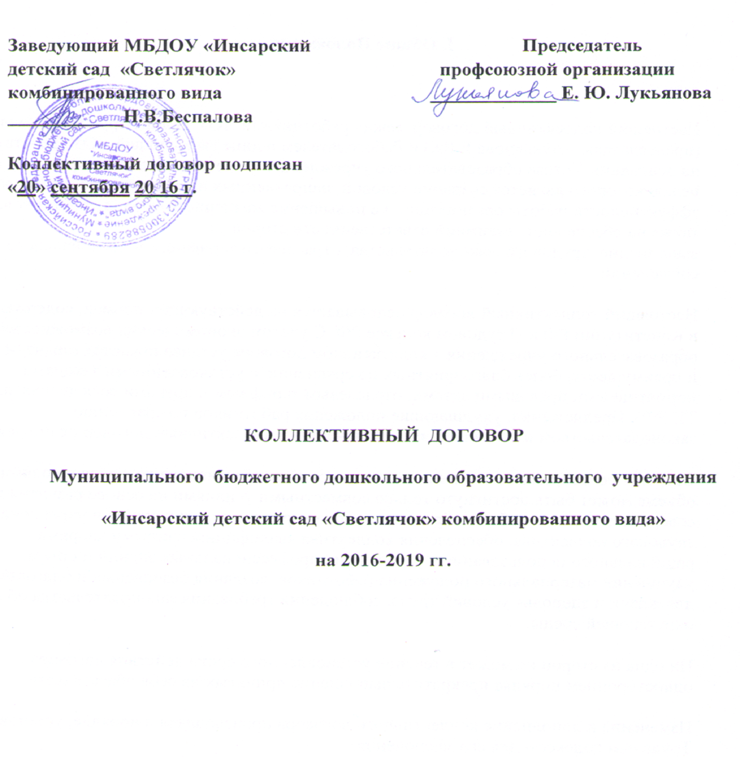

I. Общие Положения.

Настоящий коллективный договор между работниками ДОУ в лице трудового коллектива (председатель – Лукьянова Е.Ю.) и Работодателем в лице заведующей ДОУ, действующей на основании Устава образовательного учреждения, является локальным правовым актом, целью которого является создание условий, направленных на обеспечение стабильности и эффективности работы организации, на повышение жизненного уровня работников, а также на обеспечение взаимной ответственности сторон за выполнение трудового законодательства, отраслевого тарифного и регионального соглашений.
Настоящий коллективный договор основывается на действующих нормах, содержащихся в Конституции РФ и Трудовом кодексе РФ. С учетом экономических возможностей образовательного учреждения в коллективном договоре устанавливаются гарантии льгот и преимуществ, более благоприятных по сравнению с установленными законами, нормативными правовыми актами, отраслевым тарифным и другими соглашениями (ст. 41 ТК РФ). Предложения, ухудшающие положения работников по сравнению с законодательством и соглашениями, включению в коллективный договор не подлежат.
Стороны договорились, что выполнение условий коллективного договора в полном объеме может быть достигнуто только совместными усилиями на основе развития и совершенствования работы образовательного учреждения, сохранения и укрепления трудового коллектива, обеспечения коллектива квалифицированными кадрами, рационального использования и развития их профессиональных знаний и опыта, улучшения материального положения работников, создания безопасных и благоприятных для жизни и здоровья условий труда, соблюдения требования законодательства об охране окружающей среды.
Ни одна из сторон не может в течение установленного срока действия договора в одностороннем порядке прекратить выполнение принятых на себя обязательств.
Изменение и дополнение коллективного договора производится в порядке, установленном Трудовым кодексом для его заключения.
Коллективный договор вступает в силу с 20.09.2016г. и действует до 20.09.2019г.
Заключившие коллективный договор стороны несут ответственность за выполнение принятых обязательств в порядке, установленном действующим законодательством.
В случае реорганизации Сторон коллективного договора их права и обязанности по настоящему коллективному договору переходят к их правопреемникам и сохраняются до заключения нового коллективного договора или внесения изменений и дополнений в настоящий коллективный договор.
Данный коллективный договор устанавливает минимальные социально-экономические гарантии работников и не ограничивает права работодателя в расширении их при наличии собственного ресурсного обеспечения.

II. Обеспечение занятости работников.
2. Стороны договорились, что:
2.1. Трудовые отношения при поступлении на работу оформляются заключением письменного трудового договора в двух экземплярах, каждый из которых подписывается работодателем и работником. Трудовой договор является основанием для издания приказа о приеме на работу.
2.2. Работодатель или его полномочный представитель обязан до заключения трудового договора с работником ознакомить его под роспись с настоящим коллективным договором, Уставом, правилами внутреннего трудового распорядка и иными локальными нормативными актами, действующими в учреждении.
2.3. Трудовой договор с работником, как правило, заключается на неопределенный срок.
Срочный трудовой договор может быть заключен только в случаях предусмотренных в ст. 59 ТК РФ. Трудовой договор для выполнения работы, которая носит постоянный характер, заключается на неопределенный срок.
2.4. В трудовом договоре оговариваются условия трудового договора, предусмотренные ст. 57 Трудового Кодекса РФ, в том числе объем учебной нагрузки, режим и продолжительность рабочего времени, льготы и компенсации и др.Условия трудового договора могут быть изменены только по соглашению сторон и в письменной форме.
2.5. Работодатель и работники обязуются выполнять условия заключенного трудового договора. В связи с этим работодатель не вправе требовать от работников выполнения работы, не обусловленной трудовым договором.
2.6. Переводы с одной должности на другую при изменении штатного расписания и педагогической нагрузки без письменного согласия работника не допускаются.
2.7. Особенности труда женщин и лиц с семейными обязанностями регулируются с учетом следующих условий:
- исключения дискриминации женщин при приеме на работу по полу, возрасту, беременности, семейному положению, связанному с наличием детей (ст. 64 ТК РФ, Концепция политики ФНПР от 26.09.2001 г.);
- определение удобного режима рабочего времени с целью совмещения трудовой деятельности и семейных обязанностей;
- назначения заработной платы, обеспечивающей экономическое равенство женщин с работниками-мужчинами.
2.8. Применение дисциплинарных взысканий за невыполнение или ненадлежащее выполнение работником трудовых обязанностей производится после представления работодателю письменного объяснения работника.
Не допускается применение дисциплинарных взысканий, не предусмотренных Трудовым кодексом РФ (ст. 192 ТК РФ).
2.9. Дисциплинарное расследование нарушений педагогическим работником норм профессионального поведения и (или) Устава образовательного учреждения может быть проведено только по поступившей на него жалобе, поданной в письменном виде. Копия жалобы должна быть вручена педагогическому работнику. Ход дисциплинарного расследования и принятое по его результатам решение могут быть преданы гласности только с согласия заинтересованного работника
2.10. Прекращение трудового договора возможно только в случаях, указанных в Трудовом кодексе РФ.
2.11. Прекращение трудового договора по инициативе работодателя не допускается в период временной нетрудоспособности работника, пребывания в отпуске, командировке.
2.12. Прекращение трудового договора вследствие недостаточной квалификации работника возможно только после проведения его аттестации специальной квалификационной комиссией, руководствующейся требованиями ETC. При проведении аттестации, которая может послужить основанием для увольнения работника, в состав аттестационной комиссии в обязательном порядке включается член комиссии от профкома.
2.13. Работодатель не допускает случаев массового высвобождения работников без письменного предупреждения об этом профкома не позднее, чем за 3 месяца до соответствующих мероприятий. Массовым увольнением является высвобождение 3 и более работников в течение 90 календарных дней.
2.14. Стороны договорились, что помимо лиц, указанных в ст. 179 ТК РФ, преимущественное право на оставление на работе при сокращении штата имеют также лица:
- предпенсионного возраста (за 2 года до пенсии);
- имеющие длительный стаж непрерывной работы в МДОУ ;
- одинокие матери, имеющие детей до 16 лет;
- одинокие отцы, воспитывающие детей до 16 лет.
2.15. Беременные женщины не могут быть уволены по инициативе работодателей, кроме случаев полной ликвидации учреждения, когда допускается увольнение с обязательным трудоустройством. В этом случае работодатель (его правопреемники) обязаны принять меры по их трудоустройству в другой организации по прежней профессии, специальности, квалификации, а при отсутствии такой возможности трудоустроить и общественных потребностей на основе данных, полученных от органов государственной службы занятости и с их помощью.
2.16. Работодатель обязуется при сокращении численности или штата не допускать увольнения одновременно 2-х работников из одной семьи.
2.17. О предстоящем высвобождении в связи с сокращением численности или штата работников представители работников предупреждаются в письменной форме не менее чем за 2 месяца, а если это решение может привести к массовому увольнению работников - не позднее, чем за 3 месяца до начала проведения соответствующих мероприятий (ст. 82 ТК РФ).
2.18. Лицам, получившим уведомление об увольнении по п. 1 и п. 2 ст.81 ТК РФ, предоставляется свободное от работы время (не менее 4 часов в неделю) для поиска нового места работы с сохранением среднего заработка.
2.19. Работодатель обязуется содействовать работнику, желающему повысить квалификацию, пройти переобучение и приобрести профессию по дошкольной педагогике.
2.20. Передача учреждения из подчинения одного органа в подчинение другого не прекращает действия трудового договора. При смене собственника учреждения, а равно при его реорганизации трудовые отношения с письменного согласия работника продолжаются (ст. 75 ТК РФ).
2.21. Высвобождаемым работникам гарантируются льготы, предусмотренные действующим законодательством при реорганизации и ликвидации организации (ст. 180 ТК РФ).
2.22. В случае появления возможности принимать новых работников преимущественным правом на заключение трудового договора пользуются высвобожденные ранее работники учреждения.
2.23. В случае невозможности сохранения рабочих мест работодателю рекомендуется предусмотреть:
- первоочередное увольнение работников, принятых по совместительству, а также временных работников;
- выявить возможности перемещения работников внутри образовательного учреждения;
- приостановить найм новых работников до тех пор, пока не будут трудоустроены высвобождаемые работники организации;
- с учетом мнения профкома снижать нагрузку работников, предупредив их в письменной форме не позднее, чем за 2 месяца.

III. Время труда и время отдыха.
Стороны пришли к соглашению о том, что:
3.1. Режим рабочего времени определяется Правилами внутреннего трудового распорядка, графиком работы сотрудников, согласованными с выборным органом первичной профсоюзной организации, а также условиями трудового договора, должностными инструкциями работников и обязанностями, возлагаемыми на них Уставом учреждения.
3.2. Режим работы учреждения с 07 ч. 00 мин. до 19 ч. 00 мин.
Продолжительность рабочего времени воспитателя, старшего воспитателя составляет 36 часов педагогической работы в неделю, учителя-логопеда 20 часов педагогической работы в неделю, музыкального руководителя- 24 , инструктора по физической культуре-30.
Продолжительность рабочего времени обслуживающего персонала составляет 40 часов в неделю.
3.3. С учетом специфики работы образовательного учреждения устанавливается 5 - дневная рабочая неделя. При пятидневной рабочей неделе выходные дни – суббота, воскресенье.
3.4. Работодатель может привлекать работников к сверхурочным работам в соответствии со ст.99 ТК РФ только с предварительного согласия выборного органа первичной профсоюзной организации, письменного согласия самого работника.
За работу в сверхурочное время оплату производить за первые 2 часа
в полуторном, а в последующие часы - в двойном размере.
По желанию работника представлять ему дополнительное время отдыха, но не менее времени, отработанному сверхурочно.
К работе в сверхурочное время не допускаются беременные женщины.
3.5. Работа в выходные и нерабочие праздничные дни запрещается, кроме случаев, предусмотренных законом:
- привлечение работника для работы в выходные и нерабочие праздничные дни допускается только с его письменного согласия, с учетом мнения профкома и при наличии письменного распоряжения руководителя;
- работы в выходной день по желанию работника компенсируется другим днем отдыха. В этом случае работа в выходной день оплачивается в одинарном размере;
- работа в выходной день оплачивается в размере не менее двойной часовой или дневной ставки.
3.6. Неполное рабочее время – неполный рабочий день или неполная рабочая неделя устанавливаются в следующих случаях (ст.93 ТК РФ):
- беременной женщины;
- одного из родителей, опекуна (попечителю), имеющей ребенка до 14 лет, (ребенка инвалида до 18 лет);
- лица осуществляющего уход за больным членом семьи в соответствии с медицинским заключением;
- работнику по согласованию с работодателем.
3.7. Продолжительность рабочего дня или смены, непосредственно предшествующих нерабочему праздничному дню, уменьшается на один час (ст.95 ТК РФ).
3.8. Очередность предоставления оплачиваемых отпусков определяется ежегодно в соответствии с графиком отпусков, утверждаемым работодателем совместно с профсоюзным комитетом не позднее, чем за 2 недели до наступления календарного года. О времени начала отпуска работник должен быть извещен не позднее, чем за 2 недели до его начала.
3.9. По соглашению между работником и работодателем ежегодный оплачиваемый отпуск может быть разделен на части. При этом хотя бы одна из частей этого отпуска должна быть не менее 14 календарных дней (с. 125 ТК РФ)
3.10. При увольнении работнику выплачивается денежная компенсация за все неиспользованные отпуска.
3.11. Работодатель в соответствии с трудовым законодательством, правилами внутреннего трудового распорядка может предоставлять работникам ежегодные дополнительные отпуска за вредные условия труда, за ненормированный рабочий день (от 3 до 14 календарных дней).
3.12. Работодатель обязуется предоставить отпуск без сохранения заработной платы, на основании письменного заявления работника, помимо указанных в ст. 128 ТК РФ следующим работникам:
- родителям, имеющим детей в возрасте до 14 лет - до 14 календарных дней;
- при праздновании свадьбы детей - 2 календарных дня;
- родителям в первый день занятий в школе - 1 день;
- для проводов детей на военную службу - 2 календарных дня;
- неожиданного тяжелого заболевания близкого родственника - 2 календарных дня.
3.13. Время перерыва для отдыха и питания, а также график дежурств педагогических работников по учреждению, графики сменности, работы в выходные и нерабочие праздничные дни устанавливаются Правилами внутреннего трудового распорядка. Работодатель обеспечивает педагогическим работникам возможность отдыха и приема пищи в рабочее время. Время отдыха и питания для других работников устанавливается Правилами внутреннего трудового распорядка и не должно быть менее 30 минут.

IV. Оплата и нормирование труда

Стороны договорились:
4.1. Заработная плата – это вознаграждение за труд в зависимости от квалификации работника, сложности, количества, качества и условий выполняемой работы, а также компенсационные и стимулирующие выплаты.
4.2. Оплата труда в осуществляется в соответствии с Положением об оплате труда, которое разрабатывается и утверждается руководителем учреждения по согласованию с выборным профсоюзным органом.
4.3. Заработная плата работников (без учета премий и иных стимулирующих выплат) учреждения, устанавливаемая в соответствии с решением муниципальных органов самоуправления, не может быть меньше заработной платы (без учета премий и иных стимулирующих выплат), выплачиваемой до введения новых систем оплаты труда, при условии сохранения объёма должностных обязанностей работников и выполнения ими работ той же квалификации.
4.4. При определении должностного оклада руководящих работников образовательных учреждений учитываются:
-группа по оплате труда, к которой отнесено образовательное учреждение;
- квалификационная категория, присвоенная по результатам аттестации, или аттестация на соответствие занимаемой должности.
4.5. Должностные оклады педагогических работников устанавливаются по профессиональным квалификационным группам в зависимости от стажа, образования, квалификационной категории, присвоенной по результатам аттестации и аттестации на соответствие занимаемой должности.
4.6. Изменение размеров должностных окладов производится:
- при увеличении стажа педагогической работы, стажа работы по специальности - со дня достижения соответствующего стажа, если документы находятся в образовательном учреждении, или со дня представления документа о стаже, дающем право на повышение размера ставки (оклада) заработной платы;
- при получении образования или восстановлении документов об образовании - со дня представления соответствующего документа;
- при присвоении квалификационной категории - со дня вынесения решения аттестационной комиссией;
При наступлении у работника права на изменение размера должностного оклада в период пребывания его в ежегодном или другом отпуске, а также в период его временной нетрудоспособности, выплата заработной платы производится со дня окончания отпуска или временной нетрудоспособности.
4.7. При наличии экономии фонда оплаты труда единовременное премирование осуществляется приказом руководителя учреждения за работу и результаты, не связанные с трудовыми функциями работника или выполняемые по специальному распоряжению руководителя образовательного учреждения или добровольно (достижение специальных показателей).
4.8. Оплата труда работников, занятых по совместительству, а также на условиях неполного рабочего дня или неполной рабочей недели, производится пропорционально отработанному времени, либо в зависимости от выполненного объема работ. Определение размеров заработной платы по основной должности, а также по должности, занимаемой в порядке совместительства, производится по каждой из должностей.
4.9. Образовательное учреждение создает необходимые условия для повышения квалификации своих работников. Повышение квалификации работников осуществляется за счет бюджетных ассигнований образовательного учреждения. Повышение квалификации педагогических работников проводится не реже 1 раза в 5 лет.
Руководитель обязуется:
4.10. Выплачивать работникам заработную плату в денежной форме не реже чем каждые полмесяца в следующие дни: 27, 12.
При совпадении дня выплаты с выходным и нерабочим праздничным днем выплата заработной платы производится накануне этого дня.
4.11. Обеспечивать выплату минимального размера оплаты труда, установленного на областном уровне, но не ниже размерам МРОТ, устанавливаемого на федеральном уровне.
4.12. В случае задержки выплаты заработной платы на срок более 15 дней работник имеет право, известив работодателя в письменной форме, приостановить работу на весь период до выплаты задержанной суммы, кроме случаев, предусмотренных законодательством.
Заработная плата, не полученная в связи со смертью работника, выдается членам его семьи или лицу, находившемуся на иждивении умершего в день его смерти, не позднее недельного срока со дня подачи документов.
4.13. Время простоя по вине работодателя или по причинам, не зависящим от работодателя или его представителя, оплачивать из расчета не ниже средней заработной платы.
4.14. Ежемесячно выдавать всем работникам перед получением заработной платы расчетные листки, утвержденные работодателем по согласованию с выборным органом первичной профсоюзной организации.
4.15. За выполнение работы, не свойственной должностным обязанностям, производить оплату согласно трудовому договору или предоставлять дополнительный день отдыха по договоренности с работником.
4.16. В день увольнения производить выплату всех сумм, причитающихся работнику.
4.17. Оплату отпуска производить не позднее, чем за три дня до его начала. В случае задержки оплаты отпуска в указанные сроки отпуск согласно заявлению работника переносится до получения отпускных.
4.18. Работникам учреждения устанавливаются выплаты компенсационного характера в соответствии со статьей 372 Трудового кодекса Российской Федерации и Положением об оплате труда учреждения.
4.19. За работу в сверхурочное время оплату производить за первые 2 часа в полуторном, а в последующие часы – в двойном размере.
По желанию работника предоставлять ему дополнительное время отдыха, но не менее времени, отработанного сверхурочно.
4.20. О введении новых условий оплаты труда или изменении условий оплаты труда извещать работников не позднее, чем за два месяца.
4.24. Сохранять за работниками, участвовавшими в забастовке из-за невыполнения настоящего коллективного договора, отраслевого тарифного, регионального и территориального соглашений по вине работодателя или органов власти, заработную плату в полном размере.

V. Социальные гарантии и льготы.
Работодатель обязуется:
5.1. Соблюдать и предоставлять согласно ст.ст. 173-177 ТК РФ гарантии и компенсации работникам, совмещающим работу с обучением.
Распространить гарантии и компенсации ст.ст. 173-177 ТК РФ на работников, совмещающих работу с обучением в образовательных учреждениях высшего профессионального образования и среднего профессионального образования, не имеющих государственной аккредитации, и на работников, получающих второе высшее образование.
5.2. Выплачивать ежемесячную денежную компенсацию педагогическим работникам, независимо от нахождения их в отпуске, периода временной нетрудоспособности и отсутствия по другим уважительным причинам, независимо от объема учебной нагрузки, а также лицам из числа работников учреждений, предприятий и организаций, выполняющим педагогическую работу на условиях совместительства, для обеспечения их книгоиздательской продукцией и периодическими изданиями в размере, предусмотренном действующим законодательством
5.2. Своевременно и полностью перечислять средства в Пенсионный фонд для начисления страховых и накопительных пенсионных взносов всех работников образовательного учреждения.
VI. Охрана труда и здоровья.
6.1.Администрация обязуется обеспечить:
- оснащение рабочего места необходимым оборудованием, мебелью, инструментом, инвентарем и сохранностью этого имущества, закрепленного за работником;
- защиту работника от воздействия вредных и опасных производственных факторов;
- выполнение всех работ по подготовке к зимнему сезону, в том числе проведение ремонта отопительной системы;
- установление теплового режима в течение зимнего периода в помещении не ниже 18 градусов;
- своевременную выдачу работнику спецодежды;
- предоставление дополнительного отпуска за работу во вредных и опасных условиях труда: поварам, постоянно работающим у плиты — 7дней календарных.
6.2. Для реализации этих задач провести ряд мероприятий по охране и улучшению безопасности труда. Перечень этих мероприятий, сроки, стоимость их осуществления и ответственные должностные лица указаны в соглашении по охране труда.
6.3. Организовать работу по охране труда и безопасности труда, исходя из результатов аттестации рабочих мест, проводимой в порядке и в сроки, согласованные с выборным профсоюзным органом.
6.4. Проводить под роспись инструктаж по производственной санитарии и противопожарной безопасности, согласно п.п. 1, 2, 3 статьи 18 Федерального закона «Об охране труда в Российской Федерации» и статьи 17 Федерального закона «Об обязательном социальном страховании от несчастных случаев на производстве и профессиональных заболеваний».
6.6. Организовать за счет средств работодателя:
- ежегодные обязательные периодические (в течение трудовой деятельности) и предварительные (при поступлении на работу) профилактические медицинские осмотры (обследования) работников;
- внеочередные медицинские осмотры (обследования) работников по их просьбам в соответствии с медицинским заключением с сохранением за ними места работы (должности) и среднего заработка на время прохождения осмотров.
6.7. Предоставлять профсоюзному комитету информацию и документы по условиям труда и быта работников, необходимые для осуществления его полномочий, производить совместно с профкомом расследование и учет несчастных случаев при исполнении трудовых обязанностей.
6.8. Отвечать за ущерб, причиненный здоровью и трудоспособности работающих, в порядке, установленном законом.
6.9. Выплачивать потерпевшим в случае травматизма на производстве, профессионального заболевания, либо иного повреждения здоровья, связанного с выполнением трудовых обязанностей, а также временной потерей трудоспособности по вине Работодателя, компенсацию, исходя из размера единовременной страховой выплаты, определенной в соответствии со ст. 184 ТК РФ, Федеральным законом № 125 «Об обязательном социальном страховании от несчастных случаев на производстве и профессиональных заболеваний» от 24 июля 1998 года.
6.10. Предоставлять работнику другую работу при его отказе от работы в условиях, опасных для жизни и здоровья вследствие нарушения требований охраны труда.
6.11. Выплачивать денежную компенсацию за время простоя по вине работодателя (то есть не менее 2/3 заработной платы) при невозможности предоставления другой работы до устранения опасности. Отказ работника от работы в этом случае не может служить основанием для привлечения его к дисциплинарной ответственности (ст. 220 ТК РФ).

VII. Обязательное пенсионное страхование работников.
В целях обеспечения права работников на обязательное пенсионное страхование, в том числе страховую и накопительную части трудовой пенсии по старости, страховую и накопительную пенсии по инвалидности, страховую часть трудовой пенсии по случаю потери кормильца в соответствии с ФЗ от 15.12.2001 г. № 167 - ФЗ «Об обязательном пенсионном страховании в РФ» работодатель обязан:
- Производить уплату сумм авансовых платежей по страховым взносам в бюджет Пенсионного фонда РФ ежемесячно в срок, установленный для получения в банке средств на оплату труда за истекший месяц или в день перечисления денежных средств на оплату труда со счетов страхователя на счета работников, но не позднее 15 числа месяца, следующего за месяцем, за который начислены страховые взносы;
- Организовывать и содействовать работе комиссии по внедрению на предприятии ФЗ «Об обязательном пенсионном страховании в РФ»;
- Вести учет, связанный с начислением и перечислением страховых взносов в указанный бюджет отдельно в отношении каждой части страхового взноса (на страховую, накопительную части пенсии) по каждому работнику, в пользу которого выполнялись выплаты;
- Предоставлять в соответствующие органы Пенсионного фонда РФ документы, необходимые для ведения индивидуального (персонифицированного) учета, а также для назначения и выплаты обязательного страхового обеспечения;
- Предоставлять работникам копии индивидуальных сведений, предоставляемых в территориальные органы Пенсионного фонда России.
VIII. Заключительные положения.
Стороны договорились:
10.1. В случае нарушения или невыполнения обязательств коллективного договора виновная сторона или виновные лица несут ответственность в порядке, предусмотренном законодательством.
10.2. Текст коллективного договора должен быть доведен работодателем до сведения работников в течение 7 дней после его подписания. Для этого он должен быть соответствующим образом размножен. Представительный орган работников обязуется разъяснять работникам положения коллективного договора, содействовать реализации их прав, основанных на коллективном договоре.
10.3. Совместно разрабатывать план мероприятий по выполнению настоящего коллективного договора.
10.4. Осуществлять контроль за реализацией плана мероприятий по выполнению коллективного договора и его положений и отчитываться о результатах контроля на общем собрании работников.
10.5. Рассматривать в 10-дневный срок все возникающие в период действия коллективного договора разногласия и конфликты, связанные с его выполнением.
10.6. Соблюдать установленный законодательством порядок разрешения индивидуальных и коллективных трудовых споров, использовать все возможности для устранения причин, которые могут повлечь возникновение конфликтов, с целью предупреждения использования работниками крайней меры их разрешения - забастовки.
10.7. Переговоры по заключению нового коллективного договора будут начаты за 3 месяца до окончания срока действия данного договора.

